ИНФОРМАЦИЯ

В рамках обеспечения безопасности на территории дошкольного учреждения постоянно проводятся мероприятия по профилактике детского травматизма:
- чётко выполняются требования безопасности к оснащению территории ДОУ;
- ежедневно осматривается оборудование, расположенное на участках (малые формы, физкультурные пособия, веранды) на предмет нахождения их в исправном состоянии;
- в зимне-весенний период перед началом прогулок проводится осмотр крыш всех построек на предмет наличия снежных наносов и сосулек;
- участки, спортивная площадка, дорожки, ступеньки, наружные лестницы, крыльцо ежедневно очищаются от снега и льда;
- во избежание скольжения, по мере необходимости дорожки посыпаются песком;
- в целях профилактики травматизма воспитателями ДОУ ведётся контроль и страховка во время скатывания детей с горки, лазания, спрыгивания с возвышенностей.

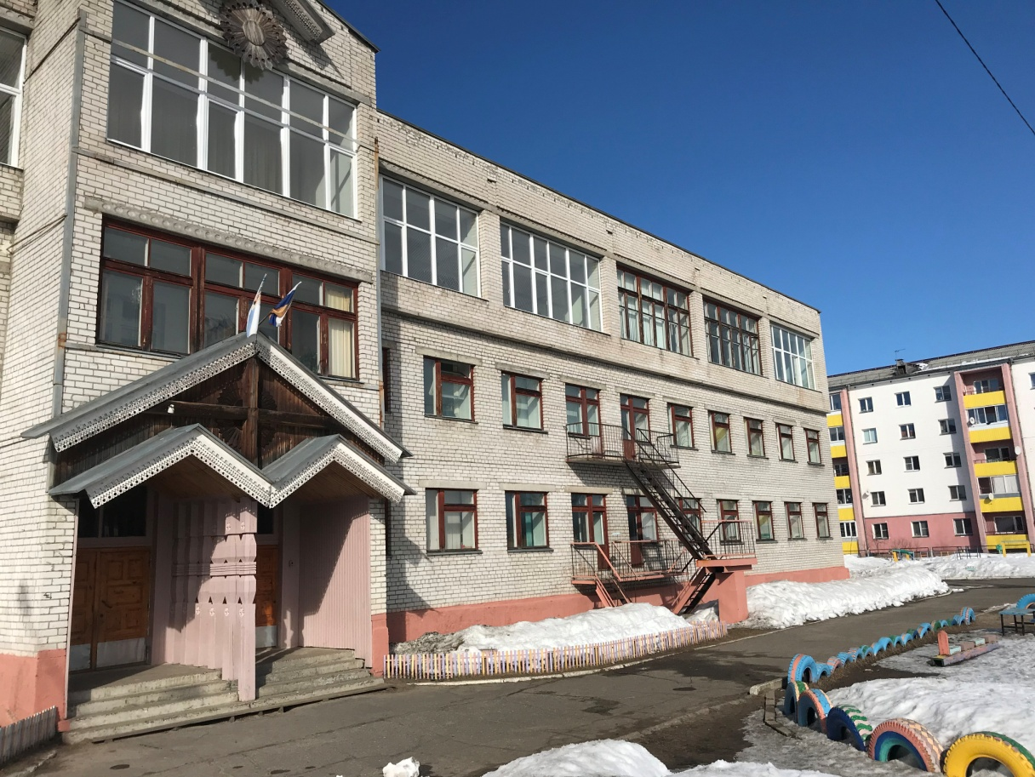

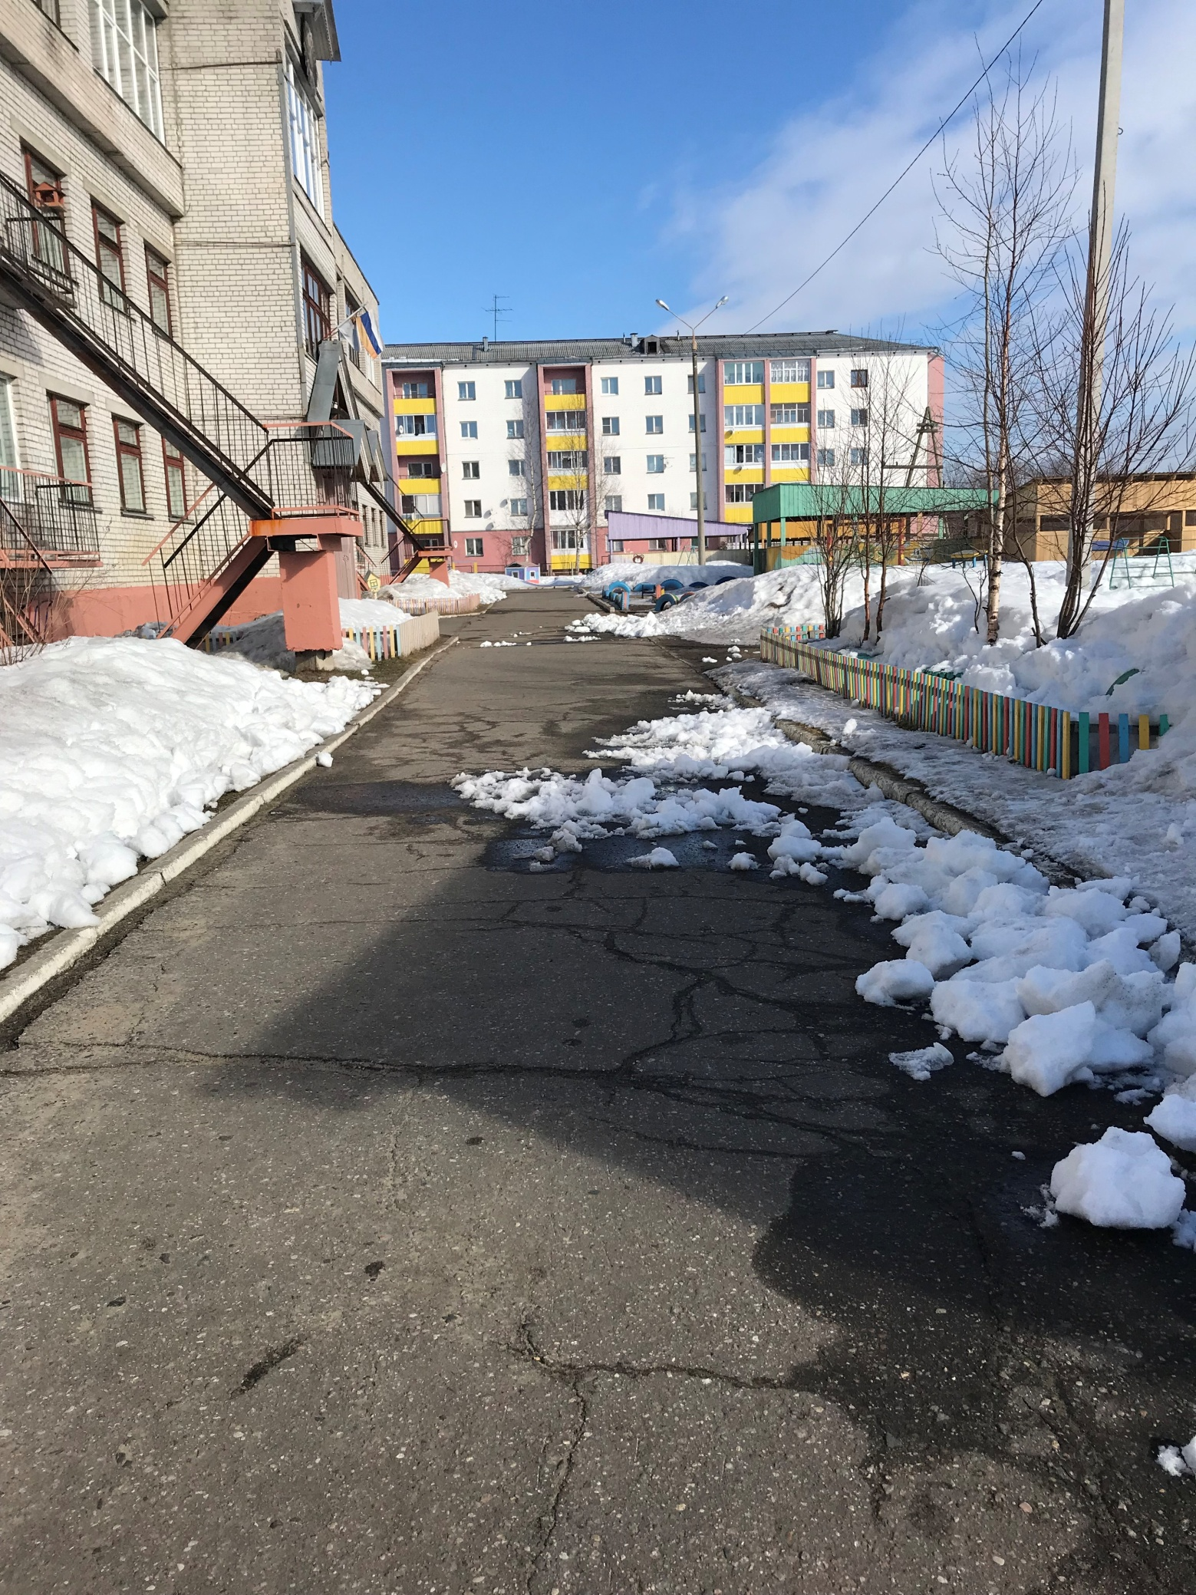
Дорожка от ворот до центрального входа в здание ДОУ очищена от снега.

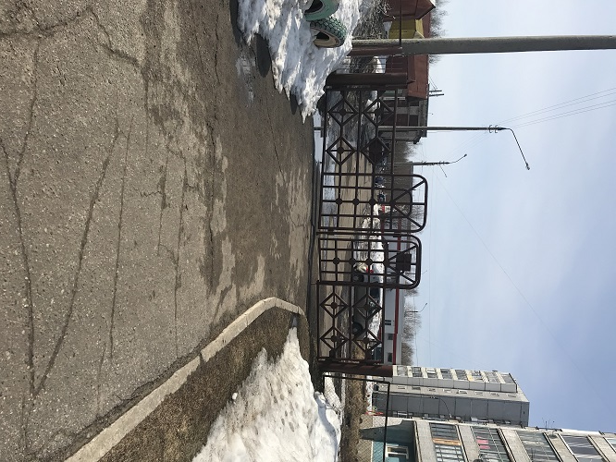
Вид от центрального входа в ДОУ

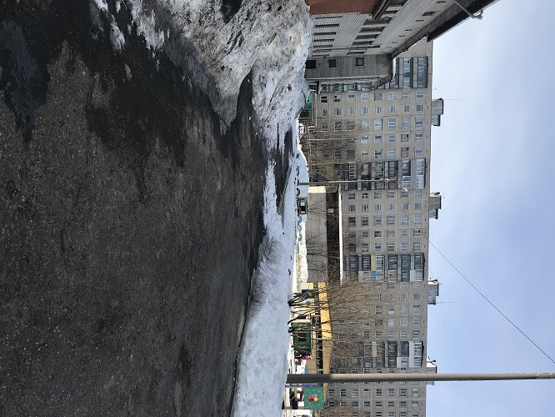
Вид со стороны заднего двора.

